Våmbs IF

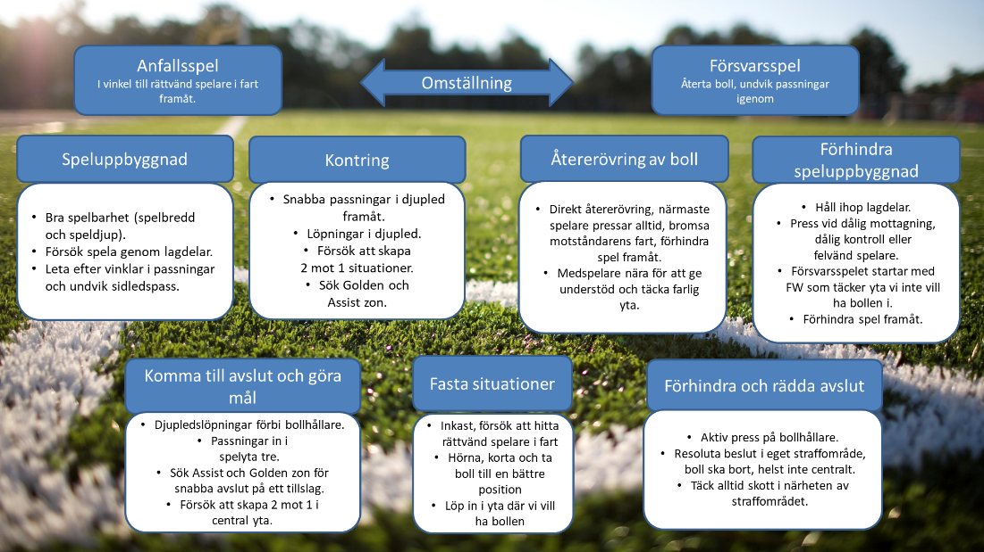

# Speluppbyggnad

Vi jobbar med DABS (4S) i vår speluppbyggnad.

* Speldjup
* Spelavstånd
* Spelbredd
* Spelbarhet

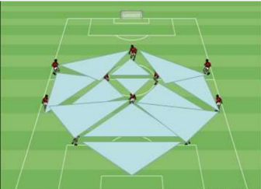I vårt spel strävar vi alltid att visa oss för den som har bollen. Den som inte har bollen ska göra sig spelbar. För att ha möjlighet som bollhållare jobbar vi med trianglar för att ge flera spelalternativ till att spela bollen.

Ytterbackarna-yttermittfältare har som uppgift att göra sig spelbara då mittbacken/målvakten har bollen. Hamnar man i passningsskugga ska man jobba antingen i djupled eller inåt/utåt i planen.

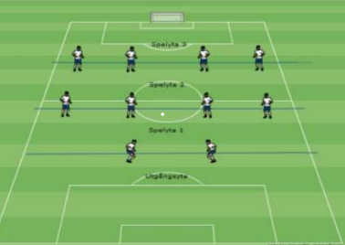Centralmittfältare söker en fri yta i spelyta 1. Finns ingen yta kan man gå ner som en extra mittback för att ge alternativ för bollhållare att passa. Är man felvänd använd få tillslag och passa enkelt.

Forward ska ge alternativ till uppspel främst för yttermittfältare men även för centralmittfältare och mittback.

Målet är att spela bollen framåt. Försök alltid att komma så att man blir halvt-rättvänd när man tar emot bollen. Det är lättare att ta med bollen framåt men även inåt i planen. Kommunikation och att man tittar runt innan man får bollen är viktigt för att få momentum (flyt) i spelet.   
Finns det yta framåt så ta yta!

Motståndarna jobbar ibland med hög press. För att spela sig ur hög press så försök att flytta bollen i fart och behåll momentum. Jobba med att vända spelet, våga spela bakåt och lyft längre bollar vid behov.

# Kontring

Under kontring så försöker vi att hålla uppe farten i spelet så motståndarna inte hinner att få ordning på sitt försvarsspel. Vi jobbar då mer med ett rakare spel med hög fart. Vid kontring är det full fart på de som är med i kontringen.

Den som är bollförare försöker att skära in framför försvarare för att sänka deras fart. Är man först så sök Golden zone för avslut.   
Hinner försvaren i kapp så sök assistytan så får övriga medspelare som är med i kontringen söka fri yta i Golden zone. Tänk på att att försöka att få höften in mot planen för att enklare slå passningen.

Vid spel på konstgräs så slå bollen mer i vinkel i stället för rakt. Bollen rullar snabbare och rullar ofta ut över kortsidan eller till målvakt. Blåser det motvind så håll bollen på marken.

# En bild som visar Rektangel, diagram, kvadrat, skärmbild Automatiskt genererad beskrivningKomma till avslut och göra mål

När centralmittfältare har bollen rättvänd på offensiv planhalva söker vi djupledslöpningar i spelyta tre med våra ytterforwards. Målet är att ta sig till Golden zone där 90% av alla mål görs i fotboll. Golden zone är innanför ritad form.

Blir det inspel från kanten så försök att komma in i straffområdet för att spela bollen i första läget snett inåt bakåt. Är det fler spelare som kommer i löpning så prioritera era löpningar enligt siffrorna på bilden. Sträva alltid att vara före motståndaren.

# Återerövring av boll

När vi tappar boll jobbar vi alltid med direkt återerövring. Motståndaren är som mest sårbar de första fyra sekunderna vid en bollvinst. Förhindra att passningen går framåt för motståndaren.

Hamnar vi i underläge antalsmässigt så jobbar vi med indirekt återerövring, då fördröjer vi spelet och försöker att få fler spelare på försvarssida. Styr spelaren mot en yta som ger oss fördel. Se till att ha kroppen mellan bollen och målet.

Ansvaret för dig tar slut när deras spelare har släppt bollen ifrån sig.

# Förhindra speluppbyggnad

I försvarsspel har vi som målsättning att hålla ihop vårt lag och flytta över vid spel på kanten.

Bortre ytterback flyttar in i planen och lämnar ytan längst bort.

Defensiv centralmittfältare prioritera farliga ytor före att markera spelare.

Ytterforward täck av inre korridor först för att förhindra passning till yttermittfältare. Om ytterback får bollen så stänger vi passningar utanför dig. Den bortre ytterforwarden flyttar in mot mittcirkel för att ha större chans att vinna tillbaka bollen.

Vi släpper aldrig pressen på en felvänd motståndare som har bollen. Vi behöver inte försöka ta bollen. Ansvaret tar slut när spelaren har släppt ifrån sig bollen. Närmsta spelare ska försöka att hjälpa till att vinna bollen i stället för att markera motståndare. Försök att täcka passningsvägen när du stöttar din medspelare.

I försvarsspelet ska vi skydda ytan bakom oss. Försöker man ta bollen i ytan framför oss så ska vi vinna bollen. Annars ser vi till att det blir STOPP!

# Förhindra avslut och rädda avslut

Ju närmare vårt mål motståndaren kommer desto tuffare press. Vårt mål är att alltid ha kroppen mellan bollen och vårt mål.

Täck alltid skott i straffområdet. När bollen är i straffområdet ska den BORT, försök att lägg den mot kanten vid pressad situation.

# Fasta situationer

Generellt så ska vi vara snabba att hämta bollen vid offensiva fasta situationer. Försvarande lag behöver tid för positionering. När man jobbar med fasta situationer är det bra om man lurar motståndarna med löpningar, screena (täcka bort) motståndarna och använda skådespel genom att ropa eller gestikulera.

## Inkast

Att behålla bollen är viktigast. Det vanligaste felet är att vi ställer oss för nära inkastaren så att det inte blir ett bra kastavstånd. Försök att vara mellan 8-10 meter från kastaren.

Vid inkast strävar vi efter att kasta på en rättvänd spelare. Har vi inte det alternativet försöker vi att kasta på fot, inkastaren har sedan ansvar att göra sig spelbar för tillbakaspel helst i en ny yta längre in i planen. Försök att jobba med rörelse innan vi kastar för att lura motståndaren.

## Hörnor

Offensivt:

Vi jobbar främst med korta hörnor och med inåtskruv. Det görs 40% fler mål med inåtskruv än utåtskruv på hörnor.

Vi har spelare som kommer inlöpande med fart till de ytor som vi försöker att hitta med våra hörnor. Gör löpningen efter att hörnläggaren börjar sin ansats mot bollen, då fokuserar motståndaren på vad som kommer att hända med bollen och missar oftare markering.

På våra hörnor har vi även flertalet spelare som placerar sig för att ta andraboll. Många mål görs från den ytan.

Defensivt:

När vi försvarar hörnor jobbar vi med flera zonspelare som har i uppgift att gå på bollen för att ta bort den från straffområdet.

De spelare som markerar försöker att vinna bollen före motståndaren och ansvarar för sin spelare tills bollen är borta.

Kommunikation är oerhört viktigt!

Mindset: Bollj..el ska bort

## Inspark

Vid inspark försöker vi att rulla ut bollen till våra mittbackar. Spelarna runt omkring har fokus att göra sig spelbara för att kunna spela upp bollen via våra lagdelar.

Försök att lura motståndaren för att få dem att springa för att försöka att vinna bollen.

Spelar motståndaren med en aggressiv press värderar vi om vi i stället lyfter längre bollar ut mot inre korridor/yttre korridor samtidigt som vi flyttar upp laget. Målvakten bestämmer och kommunicerar innan.

## Straff

